金岳國小人權法治品德教育及正向管教宣導及研習活動成果報告
學校名稱：金岳國小
活動名稱：暢『通』無阻
辦理日期：101年9月10日綜合課
舉辦地點：四忠教室
參加對象：四忠學生，10人
活動簡述說明：
交通安全融入法治教育課程活動，認識號誌牌，經由網路資源上秀出各類的號誌，圖文並茂的真實呈現，可以更加深小朋友對交通安全的基本認識。
認識號誌  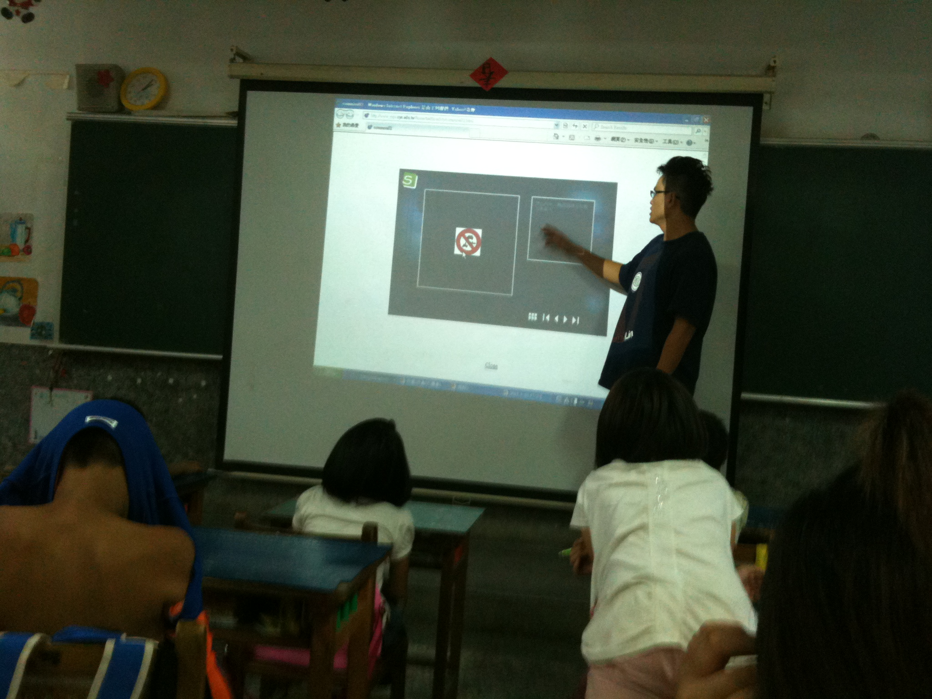 | 指示標誌  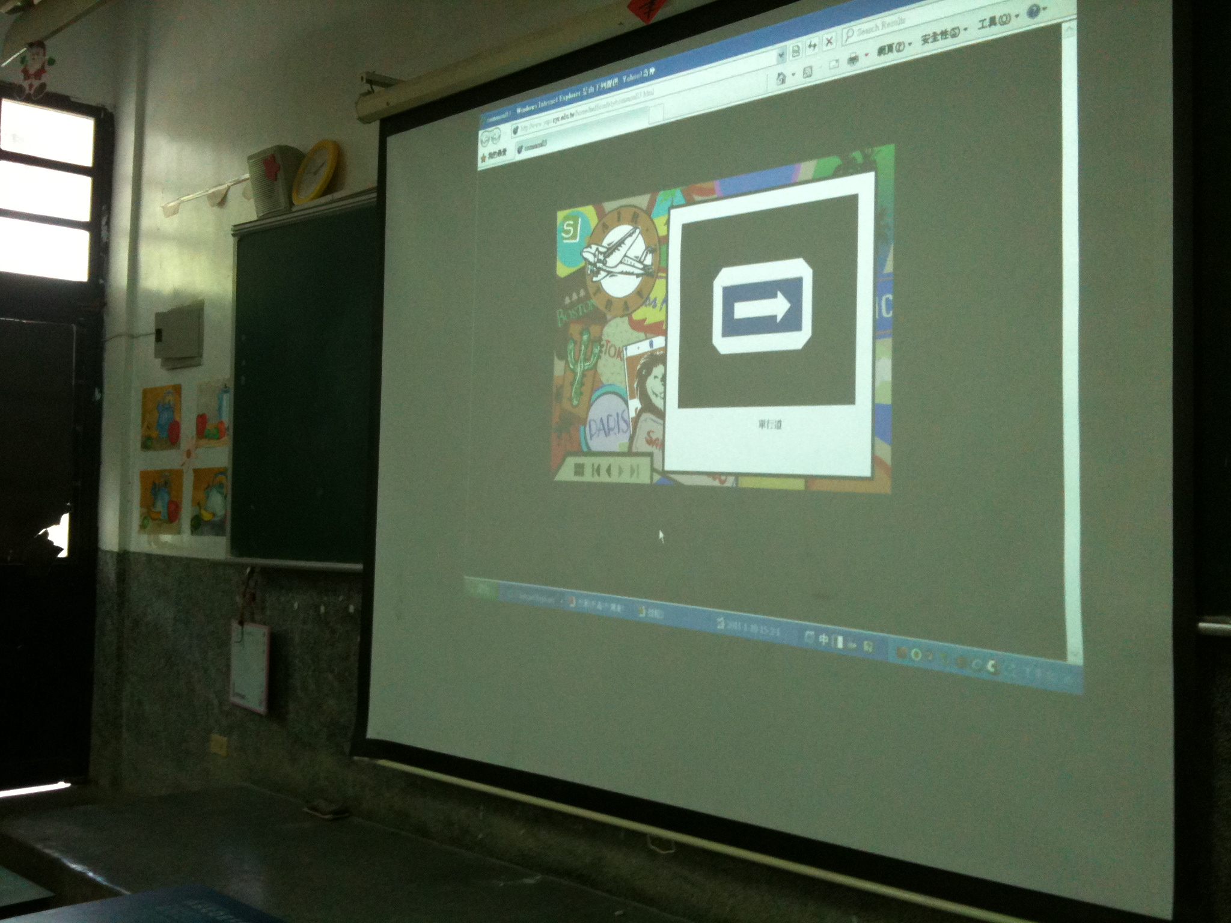
連連看  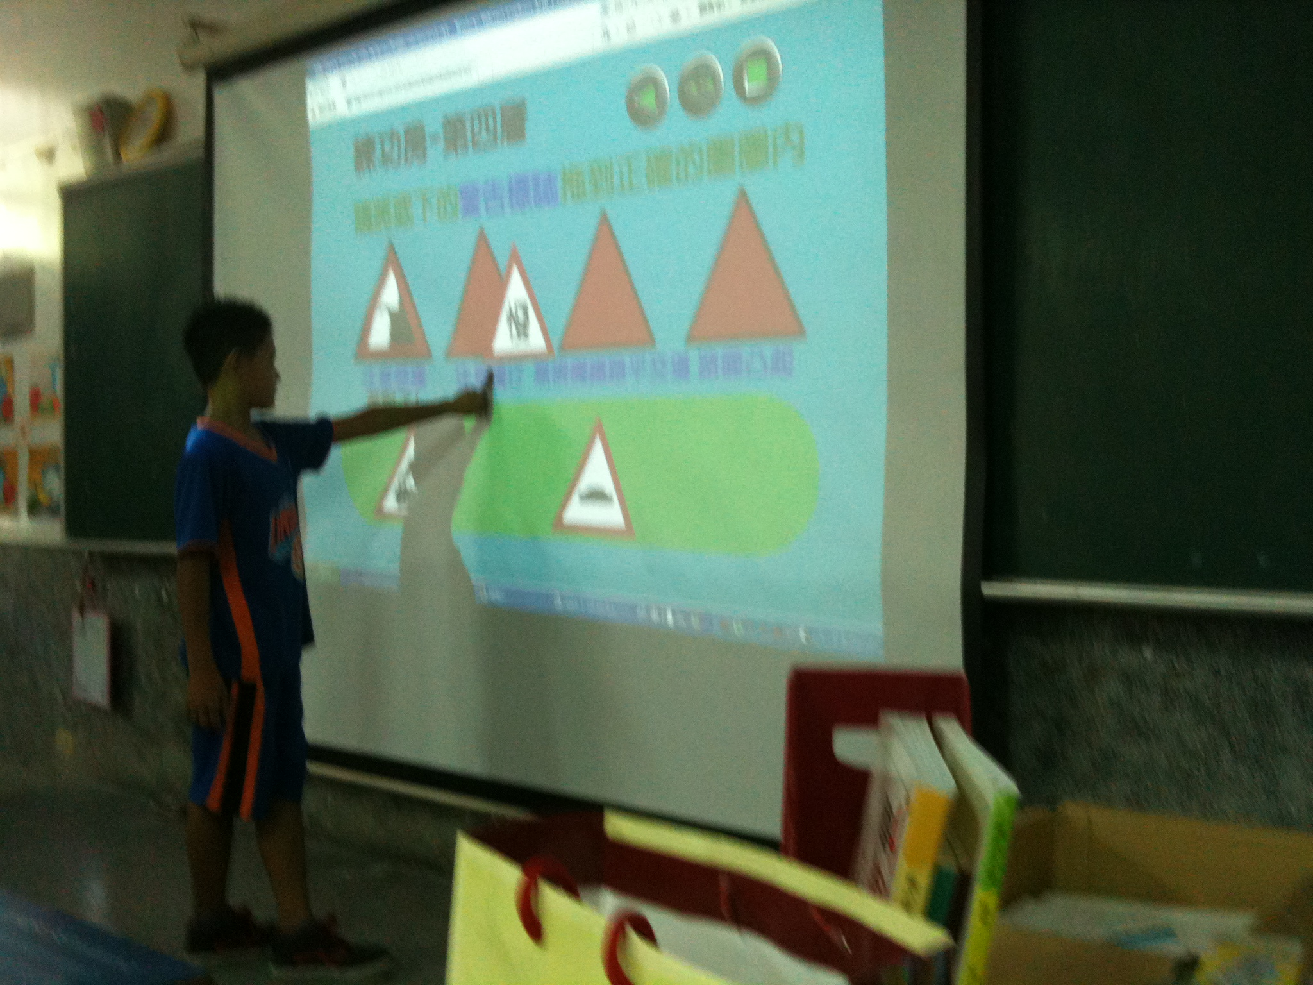 | 遊戲--號誌大匯集  